TRƯỜNG ĐẠI HỌC CÔNG NGHỆ THÔNG TIN &

TRUYỀN THÔNG VIỆT HÀN

**Khoa Khoa học máy tính**



ĐỒ ÁN CƠ SỞ 2

**ĐỀ TÀI: XÂY DỰNG WEBSITE**

**BÁN SÁCH**

Sinh viên thực hiện: **NGUYỄN HỒNG NGUYÊN HẢI**

Mã Sinh viên: **22IT076**

Giảng viên hướng dẫn: TS.PHẠM N.MINH NHỰT

Đà Nẵng, tháng 12 năm 2023

TRƯỜNG ĐẠI HỌC CÔNG NGHỆ THÔNG TIN &

TRUYỀN THÔNG VIỆT HÀN

**Khoa Khoa học máy tính**



ĐỒ ÁN CƠ SỞ 2

**XÂY DỰNG WEBSITE BÁN SÁCH**

Sinh viên: **NGUYỄN HỒNG NGUYÊN HẢI**

Mã SV: **22IT076**

Lớp: **22SE1**

Giảng viên hướng dẫn: TS.PHẠM N.MINH NHỰT

Đà Nẵng, tháng 12 năm 2023

**MỞ ĐẦU**

Ngày nay, ứng dựng công nghệ thông tin và việc tin học hóa được xem là một trong những yếu tố mang tính quyết định trong hoạt động của các chính phủ, tổ chức, cũng như các công ty, nó đóng vai trò hết sức quan trọng, có thể tạo ra những bước đột phá mạnh mẽ.

Cùng với sự phát triển không ngừng về kỹ thuật máy tính và mạng điện tử, công nghệ thông tin cũng được những công nghệ có đẳng cấp cao và lần lượt chinh phục hết đỉnh cao này đến đỉnh cao khác. Mạng Internet là một trong những sản phẩm có giá trị hết sức lớn lao và ngày càng trở thành một công cụ không thể thiếu, là nền tảng chỉnh cho sự truyền tải, trao đổi thông tin trên toàn cầu.

Giờ đây, mọi việc liên quan đến thông tin trở nên thật dễ dàng cho người sử dụng: chỉ cần có một máy tính kết nối Internet và một dòng dữ liệu truy tìm thì gần như lập tức cả thể giới về vấn đề bạn quan tâm sẽ hiện ra, có đầy đủ thông tin, hình ảnh và thậm chí là cả âm thanh,... Bằng Internet, chúng ta đã thực hiện nhiều công việc với tốc độ rất nhanh và chi phí thấp hơn nhiều so với cách thức truyền thống. Chính điều này, đã thúc đẩy sự khai sinh và phái triển của thương mại điện tử và chính phủ điện tử trên khắp thế giới, làm biến đổi đáng kể bộ mặt văn hóa, nâng cao chất lượng cuộc sống con người.

Trong hoạt động sản xuất, kinh doanh giờ đây, thương mại điện tử đã khẳng định được vai trò xúc tiến và thúc đẩy sự phát triển của doanh nghiệp. Đối với một cửa hàng, việc quảng bá và giới thiệu đến khách hàng các sản phẩm mới đáp ứng được nhu cầu của khách hàng sẽ là cần thiết. Vậy phải quảng bá thế nào? Đó chính là xây dựng được một Website cho cửa hàng của mình để quảng bá tất cả các sản phẩm của mình bán

Vì vậy, em đã thực hiện đồ án “XÂY DỰNG WEBSITE BÁN SÁCH”

NHẬN XÉT CỦA GIẢNG VIÊN HƯỚNG DẪN

# 

# 

# 

# 

# 

# 

# 

# 

LỜI CẢM ƠN

Em xin gửi lời cảm ơn chân thành tới nhà trường, khoa Kĩ thuật máy tính đã tận tình chỉ bảo, góp ý và tạo điều kiện cho chúng em hoàn thành đề tài nghiên cứu Đồ án cơ sở 2 một cách tốt nhất

Em xin cảm ơn THS. Trần Thu Thủy đã nhiệt tình hướng dẫn em trong quá trình thực hiện báo cáo đề tài nghiên cứu.

Trong quá trình thực hiện đề tài nghiên cứu, chúng em đã cố gắng nỗ lực, tuy nhiên không tránh khỏi sai sót. Em mong nhận được sự góp ý của quý thầy cô để đề tài nghiên cứu của em được hoàn thiện hơn.

*Em xin chân thành cảm ơn!*

*Sinh viên,*

# NGÔ VĂN ĐỨC NHIÊN

Table of Contents

DANH MỤC CÁC TỪ VIẾT TẮT 7

Chương 1. Tổng quan về đề tài 7

1.1 Tổng quan 7

1.2. Phương pháp, kết quả 8

1.3. Cấu trúc đồ án 9

Chương 2. Cơ sở lý thuyết 9

2.1. Cơ sở lý luận và thực tiễn 9

2.2 Tổng quan về công nghệ chính 11

Chương 3. Phân tích và thiết kế hệ thống 13

3.1 Yêu cầu hệ thống và mô hình hóa yêu cầu hệ thống 13

3.2. Mô hình hóa cấu trúc 19

3.3. Mô hình hành vi hóa 20

3.4. Cơ sở dữ liệu 27

Chương 4. Triển khai xây dựng 28

4.1. Về phía người dùng 28

4.2. Về phía quản trị viên 31

Chương 5. Kết luận và hướng phát triển 35

5.1. Kết luận 35

5.2. Hướng phát triển 35

DANH MỤC TÀI LIỆU THAM KHẢO 36

## DANH MỤC CÁC TỪ VIẾT TẮT

|  |  |
| --- | --- |
| **VIẾT TẮT** | **NỘI DUNG** |
| PHP | Personal Home Page |
| HTML | HyperText Markup Language |
| CSS | Cascading Style Sheets |
| JS | JavaScript |

## Chương 1. Tổng quan về đề tài

### 1.1 Tổng quan

#### 1.1.1 Bối cảnh thực hiện đề tài

* Đơn vị khảo sát:
  + Tham khảo website bán sách Fahasa.com uy tín hàng đầu được nhiều người biết đến.
  + Tham khảo website bán sách Nhà sách Phương Nam.
* Hình thức kinh doanh: mua bán trực tiếp tại cửa hàng hoặt đặt hàng trao thông qua website.

#### 1.1.2 Nội dung cần thực hiện

* Thiết kế một Website giúp dễ dàng quảng bá thương hiệu của cửa hàng đến nhiều khách hàng hơn.
* Trên Website còn phải thể hiện chi tiết các sản phẩm trong cửa hàng để khách hàng dễ dàng lựa chọn sản phẩm phù hợp, kết hợp với các tính năng cho phép khách hàng đặt hàng trực tuyến qua website và nhận hàng tại nhà.
* Thiết kế bắt mắt phù hợp với giao diện người dùng, đầy đủ chi tiết để mọi người có thể hiểu rõ về sản phẩm mình đã mua có phù hợp không.

### 1.2. Phương pháp, kết quả

#### 1.2.1. Phương pháp 1

* Tên phương pháp: Nghiên cứu thực tế.
* Cách thực hiện: Khảo sát tại các cửa hàng bán sách trong khu vực.

#### 1.2.2. Phương pháp 2

* Tên phương pháp: Nghiên cứu qua sách báo.
* Cách thực hiện: Mượn sách báo từ thư viện về nghiên cứu.

#### 1.2.3. Phương pháp 3

* Tên phương pháp: Nghiên cứu qua internet.
* Cách thực hiện: thực hiện đọc thông tin, xem mã nguồn bằng trình duyệt.

|  |  |  |  |
| --- | --- | --- | --- |
| **Tên phương pháp** | **Ưu điểm** | **Hạn chế** | **Kết luận** |
| Nghiên cứu thực tế | - Khách quan, trung thực. | -Tốn kém, mất nhiều thời gian | Kém ưu việt |
| Nghiên cứu qua sách báo | -Thông tin cô đọng dễ tiếp thu. | -Nguồn thông tin chưa nhiều, không được cập nhật. | Kém ưu việt |
| Nghiên cứu qua Internet | -Dễ dàng thực hiện.  -Thông tin rộng lớn.  -Thông tin thường xuyên được cập nhật. | -Không biết chọn lọc thông tin sẽ gây rối thông tin. | Ưu việt nhất |

**Bảng 1: So sánh các phương pháp nghiên cứu**

#### 1.2.4. Kết luận

* Kết hợp thực hiện cả 3 phương pháp nghiên cứu nhưng ưu tiên sử dụng phương pháp 3 nhiều hơn.

### 1.3. Cấu trúc đồ án

Bài báo cáo được trình bày thành 5 chương, cụ thể như sau:

Chương 1 Giới thiệu về đề tài

Chương 2 Cơ sở lý thuyết

Chương 3 Phân tích thiết kế hệ thống

Chương 4 Triển khai xây dựng

Chương 5 Kết luận và Hướng phát triển

Cuối cùng là Tài liệu tham khảo và Phụ lục liên quan đến đề tài.

## Chương 2. Cơ sở lý thuyết

### 2.1. Cơ sở lý luận và thực tiễn

### 2.1.1. Website là gì?

Website hay còn gọi là trang web, là một tập hợp trang web, thường chỉ nằm trong một tên miền hoặc tên miền phụ trên World Wide Web của Internet. Một trang web là tập tin HTML hoặc XHTML có thể truy nhập dùng giao thức HTTP. Trang mạng có thể được xây dựng từ các tệp tin HTML (trang mạng tĩnh) hoặc vận hành bằng các CMS chạy trên máy chủ (trang mạng động).

Trang mạng có thể được xây dựng bằng nhiều ngôn ngữ lập trình khác nhau (PHP, Java, ...).

Để một website hoạt động cần 3 yếu tố:

* Cần có tên miền (domain)
* Nơi lưu trữ website (server)
* Nội dung các trang web hoặc cơ sở dữ liệu thông tin

#### 2.1.2. Lợi ích của trang Website

* Tăng khả năng tiếp cận khách hàng.
* Tăng phạm vi khách hàng.
* Tăng tính tương tác.
* Xúc tiến kinh doanh hiệu quả.
* Dịch vụ khách hàng hiệu quả.
* Nền tảng cho sản phẩm bán hàng.
* Xây dựng thương hiệu.
* Xác định khách hàng tiềm năng.
* Dễ dàng tuyển dụng.
* Tăng năng lực cạnh tranh.
* Cập nhật thông tin một cách nhanh chóng.
* Dễ dàng lấy ý kiến phản hồi từ khách hàng.
* Phân tích sản phẩm.

#### 2.1.3. Tổng quan về HTML

* HTML (viết tắt của từ Hypertext Markup Language, hay là "Ngôn ngữ Đánh dấu Siêu văn bản") là một ngôn ngữ đánh dấu được thiết kế ra để tạo nên các trang web trên World Wide Web. Cùng với CSS và JavaScript, HTML là một trong những ngôn ngữ quan trọng trong lĩnh vực thiết kế website.
* Hiện nay, phiên bản mới nhất của ngôn ngữ này là HTML5.

#### 2.1.4. Tổng quan về CSS

* CSS là chữ viết tắt của Cascading Style Sheets, nó là một ngôn ngữ được sử dụng để tìm và định dạng lại các phần tử được tạo ra bởi các ngôn ngữ đánh dấu (ví dụ như HTML).
* Có thể hiểu đơn giản rằng, nếu HTML đóng vai trò định dạng các phần tử trên website như việc tạo ra các đoạn văn bản, các tiêu đề, bảng, …thì CSS sẽ giúp chúng ta có thể thêm một chút “phong cách” vào các phần tử HTML đó như đổi màu sắc trang, đổi màu chữ, thay đổi cấu trúc, …rất nhiều.

#### 2.1.5 Tổng quan về ngôn ngữ lập trình JavaScript

* JavaScript là một ngôn ngữ lập trình dựa trên nguyên mẫu với cú pháp phát triển từ C. Giống như C, JavaScript có khái niệm từ khóa, do đó, JavaScript gần như không thể được mở rộng. Cũng giống như C, JavaScript không có bộ xử lý xuất/nhập (input/output) riêng.
* Thư viện Javascript nổi tiếng:
* Bộ khung Prototype kết hợp với thư viện Scriptaculous.
* Thư viện jQuery, tiết kiệm thời gian viết mã lệnh cũng như cung cấp các hàm tương tác với DOM trên các trình duyệt khác nhau.
* Nodejs, hệ thống chương trình giúp chạy Javascript ngoài trình duyệt.

### 2.2 Tổng quan về công nghệ chính

#### 2.2.1 Tổng quan về ngôn ngữ lập trình PHP

* PHP (viết tắt của cụm từ Personal Home Page) là ngôn ngữ lập trình kịch bản (scripting language) mã nguồn mở được dùng phổ biến để ra tạo các ứng dụng web chạy trên máy chủ. Mã lệnh PHP có thể được nhúng vào trong trang HTML nhờ sử dụng cặp thẻ PHP.
* Ưu điểm của PHP:
* Việc PHP được sử dụng miễn phí, vì thế nó là yếu tố vô cùng tuyệt vời cho những ai muốn học về ngôn ngữ lập trình.
* Cấu trúc của PHP cực đơn giản, thế nên không bị mất quá nhiều thời gian để học. Đây chính là một ưu điểm, khiến cho PHP luôn đón nhận được sự quan tâm hàng đầu từ những người yêu thích về công nghệ thông tin.
* Thư viện mà PHP tạo ra thì có sự phong phú, cũng như được cộng đồng hỗ trợ một    cách mạnh mẽ. Vậy nên, nếu như các bạn có nhu cầu tìm nguồn tài liệu thì có thể dễ dàng, cũng như gặp khó khăn thì được hỗ trợ một cách đắc lực nhất.
* Cơ hội về việc làm là rất lớn, mức lương của nó cũng khá cao. Áp dụng được lượng công việc lớn khác nhau, cũng như tại nhiều công ty.
* PHP không chỉ dừng lại ở những tính năng hiện tại, trong tương lai thì nó còn phát triển mạnh mẽ hơn nữa để khẳng định được vị trí của mình luôn là cao ở trong bảng danh sách thực hiện điều tra, khảo sát mỗi năm về ngôn ngữ lập trình trong công nghệ thông tin.
* Nhược điểm của PHP:
* PHP có hạn chế về cấu trúc của ngữ pháp, bởi nó không được thiết kế gọn gàng và có phần đẹp mắt như những ngôn ngữ trong lập trình khác.
* PHP chỉ có thể hoạt động và sử dụng được trên các ứng dụng trong web. Đó chính là lý do khiến cho ngôn ngữ này khó có thể cạnh tranh được với những ngôn ngữ lập trình khác, nếu như muốn phát triển và nhân rộng hơn nữa trong lập trình.
* Lý do nên dùng PHP:
* Để thiết kế Web động có rất nhiều ngôn ngữ lập trình khác nhau để lựa chọn, mặc dù cấu hình và tính năng khác nhau nhưng chúng vẫn đưa ra những kết quả giống nhau. Chúng ta có thể lựa chọn cho mình một ngôn ngữ: ASP, PHP, Java, Perl... và một số loại khác nữa. Vậy tại sao chúng ta lại nên chọn PHP. Rất đơn giản, có những lí do sau mà khi lập trình Web chúng ta không nên bỏ qua sự lựa chọn tuyệt vời này.
* PHP được sử dụng làm Web động vì nó nhanh, dễ dàng, tốt hơn so với các giải pháp khác.
* PHP có khả năng thực hiện và tích hợp chặt chẽ với hầu hết các cơ sở dữ liệu có sẵn, tính linh động, bền vững và khả năng phát triển không giới hạn.
* Đặc biệt PHP là mã nguồn mở do đó tất cả các đặc tính trên đều miễn phí, và chính vì mã nguồn mở sẵn có nên cộng đồng các nhà phát triển Web luôn có ý thức cải tiến nó, nâng cao để khắc phục các lỗi trong các chương trình này.
* PHP vừa dễ với người mới sử dụng vừa có thể đáp ứng mọi yêu cầu của các lập trình viên chuyên nghiệp, mọi ý tưởng của các bạn PHP có thể đáp ứng một cách xuất sắc.

## Chương 3. Phân tích và thiết kế hệ thống

### 3.1 Yêu cầu hệ thống và mô hình hóa yêu cầu hệ thống

#### 3.1.1 Actor :

|  |  |
| --- | --- |
| **Actor** | **Description** |
| Customer | -Người dùng ở đây là những người truy cập vào website, có thể đăng ký làm thành viên hoặc không.  - Người dùng chỉ có một số quyền nhất định đối với website do Admin cung cấp. |
| Web Admin | Người quản lý là người có toàn quyền tương tác với hệ thống, quyền sử dụng tất cả các chức năng mà website xây dựng, điều khiển và kiểm soát mọi hoạt động của website. |

**Bảng 1: Actor list.**

#### 3.1.2 Use Case:

|  |  |
| --- | --- |
| **Use Case** | **Description** |
| Register | Tạo tài khoản. |
| Login | Đăng nhập vào tài khoản đã đăng kí. |
| Logout | Người dùng đăng xuất khỏi hệ thống. |
| Search Product | Tìm kếm sách trong hệ thống. |
| Add product to cart | Tiếng hành thêm những sách đã chọn vào giỏ hàng trước khi mua. |
| Show cart | Hiện thông tin các sản phẩm đã thêm vào giỏ hàng. |
| Make Order. | Đặt mua tất cả sản phẩm có trong giỏ hàng tạo thành đơn hàng. |
| Delete product from cart | Xóa sản phẩm khỏi giỏ hàng |
| Make a contact | Liên hệ với trang web |
| Change Payment Method | Thay đổi thông tin thanh toán |
| Add product | Thêm sản phẩm |
| Modify Product | Thay đổi thông tin sản phẩm |
| Delete product | Xóa sản phẩm |
| Show User | Xem danh sách người dùng |
| Delete User | Xóa người dùng. |
| Show Orders | Xem danh sách đơn hàng |
| Update Orders Status | Thay đổi trạng thái đơn hàng. |
| Show Contact | Hiển thị tin nhắn từ khách hàng |
| Delete Contact | Xóa tin nhắn của khách hàng |

**Bảng 2: Use case List.**

#### 3.1.3. Use case Diagram:

* Actor : Customer

` 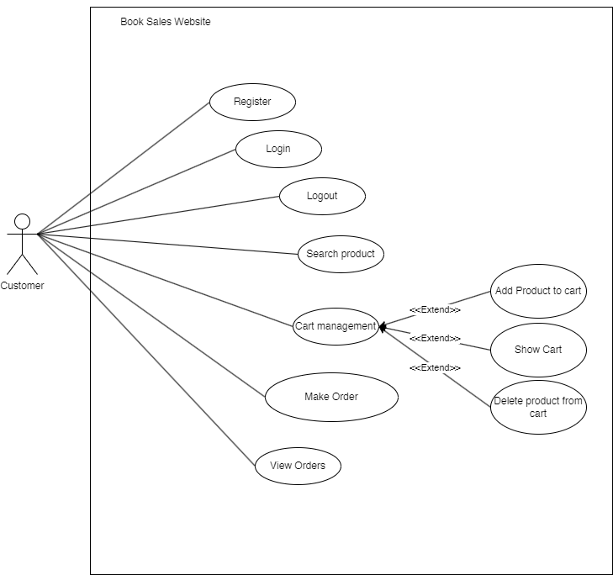

**Hình 1: Biểu đồ ca của khách hàng**

* Actor: Web Admin

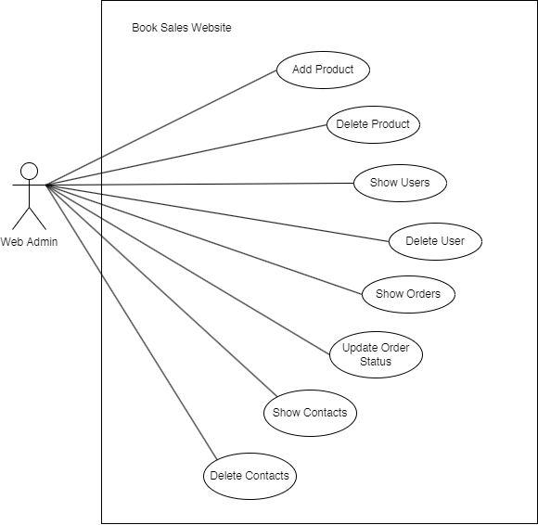

**Hình 2: Biều đồ ca của quản trị viên**

#### 3.1.4. Use Case Detail:

a) login

|  |  |  |  |
| --- | --- | --- | --- |
| *ID* | **UC1** | *Use case name* | **Login** |
| *Chủ sở hữu* | **Nguyễn H.N Hải** | *Người* | **Nguyễn H.N Hải** |
| *Ngày tạo* | **10/12/2023** | *Update day* | **10/12/2023** |
| **Describe** | Chức năng này cho phép người dùng đã có tài khoản đăng nhập vào hệ thống | | |
| **Actor** | Customer, Web Admin | | |
| **Assumption** | Người dùng đã đăng kí tài khoản và truy cập vào địa chỉ trang web | | |
| **Scenario** | * **Bước 1:** Sau khi truy cập vào trang web , nhấn vào nút đăng nhập. * **Bước 2:** Người dùng nhập Email hoặc tên đăng nhập vào ô “Nhập Email hoặc tên đăng nhập” và mật khẩu vào ô “Mật khẩu” và nhấn Enter hoặc click vào nút “Đăng nhập”. * **Bước 3:** Hệ thống xác nhận thông tin của Email/Tên đăng nhập và mật khẩu , nếu có khả năng truy cập thì sang **bước 4** , nếu không thì sang **bước 5.** * **Bước 4:** Gọi interface của admin nếu là Quản trị viên hoặc trang chủ trang web nếu là khách hàng. * **Bước 5:** Hệ thống sẽ thông báo “Tài khoản hoặc mật khẩu không chính xác” ,nhấn vào nút Ok để quay lại **bước 2.** | | |
| **:Non-functional Requirement** | Hiệu xuất , bảo mật. | | |

b) Register

|  |  |  |  |
| --- | --- | --- | --- |
| *ID* | **UC2** | *Use case name* | **Register** |
| *Chủ sở hữu* | **Nguyễn H.N Hải** | *Người* | **Nguyễn H.N Hải** |
| *Ngày tạo* | **10/12/2023** | *Update day* | **10/12/2023** |
| **Describe** | Chức năng của use case này cho phép người dùng chưa có tài khoản đăng kí tài khoản tại trang web. | | |
| **Actor** | Customer | | |
| **Assumption** | Sau khi truy cập vào trang welcome của trang web. | | |
| **Scenario** | * **Bước 1:** Sau khi truy cập vào đường dẫn trang web , nhấn vào nút đăng nhập . * **Bước 2:** Hệ thống sẽ gọi form đăng nhập. * **Bước 3:** Nhấn vào nút “Đăng kí” trong form đăng nhập. * **Bước 4:** Hệ thống gọi form đăng kí. * **Bước 5:** Người dùng điền thông tin vào mẫu form đăng kí và nhấn Enter hoặc click vào nút “Đăng kí”. * **Bước 6:** Hệ thống kiểm tra xem người dùng đã nhập đầy đủ thông tin vào form . Nếu có sang **bước 7**, nếu không thì hiện thông báo ”Vui lòng điền vào tất cả ô trống” và quay lại **bước 5**. * **Bước 7**: Kiểm tra xem thông tin người dùng nhập đã tồn tại trong hệ thống chưa , nếu đã tồn tại thì hiện thông báo “Email hoặc tên đăng nhập đã tồn tại” và quay lại **bước 5 ,** nếu không thì sang **bước 8**. * **Bước 8**: Hiện thông báo “Đăng kí thành công” và gọi Interface của hệ thống | | |
| **Non-functional Requirement** | Hiệu xuất , bảo mật. | | |

c) logout

|  |  |  |  |
| --- | --- | --- | --- |
| *ID* | **UC3** | *Use case name* | **Logout** |
| *Chủ sở hữu* | **Nguyễn H.N Hải** | *Người* | **Nguyễn H.N Hải** |
| *Ngày tạo* | **10/12/2023** | *Update day* | **10/12/2023** |
| **Describe** | Chức năng này cho phép người dùng thoát khỏi hệ thống | | |
| **Actor** | Customer, Web Admin. | | |
| **Assumption** | Sau khi người dùng đã đăng nhập vào hệ thống | | |
| **Scenario** | * **Bước 1:** Người dùng nhấn vào nút “Đăng xuất”. * **Bước 2:** Hệ thống hiện thông báo “Bạn có chắc chắn muốn thoát ?” , nếu nhấn có thì sang **bước 3,** nếu nhấn không thì sang **bước 4.** * **Bước 3:** Thoát khỏi hệ thống. * **Bước 4:** Tắt bảng thông báo và quay về trang trước khi người dùng nhấn nút “Đăng xuất”. | | |
| **:Non-functional Requirement** |  | | |

d) search Product:

|  |  |  |  |
| --- | --- | --- | --- |
| *ID* | **UC4** | *Use case name* | **Search products** |
| *Chủ sở hữu* | **Nguyễn H.N Hải** | *Người* | **Nguyễn H.N Hải** |
| *Ngày tạo* | **10/12/2023** | *Update day* | **10/12/2023** |
| **Describe** | Chức năng này cho phép người dùng tìm kiếm sách | | |
| **Actor** | Customer | | |
| **Assumption** | Người dùng sau khi truy cập vào trang welcome của trang web | | |
| **Scenario** | * **Bước 1:** Người dùng mở trang tìm kiếm * **Bước 2:** Người dùng gõ vào ô tìm kiếm “Yêu cầu” cần tìm và nhấn Enter. * **Bước 3:**  Hệ thống thống kê danh sách sản phẩm theo “Yêu cầu” . Nếu danh sách có tồn tại thì sang **bước 4** , nếu không tồn tại thì sang **bước 5**. * **Bước 4:** Hiện danh sách sản phẩm. * **Bước 5:** Hiện thông báo “Không tìm thấy kết quả” . Hiện bàng chọn “Tìm lại?” , nếu người dùng chọn có thì quay lại **bước 2,** nếu không thì thoát khỏi tìm kiếm . | | |
| **:Non-functional Requirement** | Hiệu xuất , trực quan | | |

e) add product to cart

|  |  |  |  |
| --- | --- | --- | --- |
| *ID* | **UC5** | *Use case name* | **Add product to cart** |
| *Chủ sở hữu* | **Nguyễn H.N Hải** | *Người* | **Nguyễn H.N Hải** |
| *Ngày tạo* | **10/12/2023** | *Update day* | **10/12/2023** |
| **Describe** | Chức năng này cho phép người dùng xóa sản phẩm khỏi giỏ hàng | | |
| **Actor** | Customer | | |
| **Assumption** | Người dùng sau khi truy cập vào giỏ hàng cá nhân | | |
| **Scenario** | * **Bước 1:** Tại giỏ hàng cá nhân , người dùng tìm kiếm sản phẩm cần xóa khỏi giỏ hàng. * **Bước 2:** Tại sản phẩm cần xóa , người dùng ấn vào biểu tượng dấy ( X ) góc trên bên trái tại banner sản phẩm. * **Bước 3:**  Hệ thống gửi thông báo “Delete this product from cart ?” * **Bước 4 :** Nếu người dùng nhấn “OK” thì chuyển sang **bước 5** , nếu nhấn “Cancel” thì chuyển sang **bước 6.** * **Bước 5:** Xóa sản phẩm khỏi trang giỏ hàng và trở về trang giỏ hàng. * **Bước 6:** Quay lại trang giỏ hàng. | | |
| **:Non-functional Requirement** | Hiệu xuất , trực quan | | |

f) Delete Product from cart

|  |  |  |  |
| --- | --- | --- | --- |
| *ID* | **UC6** | *Use case name* | **Delete Product from cart** |
| *Chủ sở hữu* | **Nguyễn H.N Hải** | *Người* | **Nguyễn H.N Hải** |
| *Ngày tạo* | **10/12/2023** | *Update day* | **10/12/2023** |
| **Describe** | Chức năng này cho phép người dùng thêm sách vào giỏ hàng | | |
| **Actor** | Customer | | |
| **Assumption** | Người dùng sau khi truy cập vào trang sản phẩm của trang web | | |
| **Scenario** | * **Bước 1:** Người dùng truy cập vào trang sản phẩm. * **Bước 2:** Tại sản phẩm cần thêm , bấm vào các dấu (^) để tăng số lượng và (v) để giảm số lượng sản phẩm cần thêm. * **Bước 3:** Người dùng ấn vào nút “add to cart”. * **Bước 4:** Sản phẩm với đúng số lượng được thêm vào giỏ hàng | | |
| **:Non-functional Requirement** | Hiệu xuất , trực quan | | |

g) Add new product

|  |  |  |  |
| --- | --- | --- | --- |
| *ID* | **UC7** | *Use case name* | **Add new product** |
| *Chủ sở hữu* | **Nguyễn H.N Hải** | *Người* | **Nguyễn H.N Hải** |
| *Ngày tạo* | **10/12/2023** | *Update day* | **10/12/2023** |
| **Describe** | Chức năng này cho phép quản trị viên thêm sản phẩm mới lên trang web | | |
| **Actor** | Web Admin | | |
| **Assumption** | Quản trị viên sau khi truy cập vào trang quản trị | | |
| **Scenario** | * **Bước 1:** Quản trị viên nhấn vào nút “Product” để điều hướng đến trang quản lí sản phẩm của trang web. * **Bước 2:** Trang quản lí sản phẩm hiện ra với form “Add product” được đặt đầu trang. * **Bước 3:** Người dùng thêm thông tin vào form “Add Product” và nhấn vào nút “Add Product” * **Bước 4 :** Hệ thống kiểm tra xem người dùng đã nhập đầy đủ thông tin hay chưa , nếu đã nhập đầy đủ thì sang **bước 5** , nếu không thì sang **bước 6.** * **Bước 5 :** Hiện thông báo “Product added Successfully!” và thêm thông tin sản phẩm lên trang web. * **Bước 6 :** Tại ô còn thiếu ,hiển thị thông báo “Please fill this field!” và quay về **Bước 3.** | | |
| **:Non-functional Requirement** | Hiệu xuất , trực quan | | |

h) Delete Product

|  |  |  |  |
| --- | --- | --- | --- |
| *ID* | **UC8** | *Use case name* | **Delete Product** |
| *Chủ sở hữu* | **Nguyễn H.N Hải** | *Người* | **Nguyễn H.N Hải** |
| *Ngày tạo* | **10/12/2023** | *Update day* | **10/12/2023** |
| **Describe** | Chức năng này cho phép quản trị viên xóa sản phẩm trên trang web | | |
| **Actor** | Web Admin | | |
| **Assumption** | Quản trị viên sau khi truy cập vào trang quản trị | | |
| **Scenario** | * **Bước 1:** Quản trị viên nhấn vào nút “Product” để điều hướng đến trang quản lí sản phẩm của trang web. * **Bước 2:** Trang quản lí sản phẩm hiện ra với danh sách sản phẩm nằm dưới Form “Add product” * **Bước 3:** Tại Banner sản phẩm cần xóa , nhấn nút “Delete” * **Bước 4:** hệ thống hiển thị bảng chọn “Delete this product ?” , nếu người dùng chọn “OK” thì sang **bước 5 ,** nếu không thì sang **bước 6** * **Bước 5:** Xóa thông tin sản phẩm. * **Bước 6:** Trở về trang quản lí sản phẩm | | |
| **:Non-functional Requirement** | Hiệu xuất , trực quan | | |

1. Modify Product

|  |  |  |  |
| --- | --- | --- | --- |
| *ID* | **UC9** | *Use case name* | **Modify Product** |
| *Chủ sở hữu* | **Nguyễn H.N Hải** | *Người* | **Nguyễn H.N Hải** |
| *Ngày tạo* | **10/12/2023** | *Update day* | **10/12/2023** |
| **Describe** | Chức năng này cho phép quản trị viên chỉnh sửa sản phẩm trên trang web | | |
| **Actor** | Web Admin | | |
| **Assumption** | Quản trị viên sau khi truy cập vào trang quản trị | | |
| **Scenario** | * **Bước 1:** Quản trị viên nhấn vào nút “Product” để điều hướng đến trang quản lí sản phẩm của trang web. * **Bước 2:** Trang quản lí sản phẩm hiện ra với danh sách sản phẩm nằm dưới Form “Add product” * **Bước 3:** Tại Banner sản phẩm cần xóa , nhấn nút “Update” * **Bước 4:** Hệ thống hiện form chỉnh sửa sản phẩm. * **Bước 5:** Người dùng chỉnh sửa bảng trên form sau đó nhấn vào nút “Update” * **Bước 6:** Trở về trang quản lí sản phẩm. | | |
| **:Non-functional Requirement** | Hiệu xuất , trực quan | | |

j) Show Orders

|  |  |  |  |
| --- | --- | --- | --- |
| *ID* | **UC10** | *Use case name* | **Show Orders** |
| *Chủ sở hữu* | **Nguyễn H.N Hải** | *Người* | **Nguyễn H.N Hải** |
| *Ngày tạo* | **10/12/2023** | *Update day* | **10/12/2023** |
| **Describe** | Chức năng này cho phép quản trị viên thêm sản phẩm mới lên trang web | | |
| **Actor** | Web Admin | | |
| **Assumption** | Quản trị viên sau khi truy cập vào trang quản trị | | |
| **Scenario** | * **Bước 1:** Quản trị viên nhấn vào nút “Orders” để điều hướng đến trang quản lí sản phẩm của trang web. * **Bước 2:** hệ thống hiển thị tất cả các Orders có đang tồn tại. | | |
| **:Non-functional Requirement** | Hiệu xuất , trực quan | | |

k) Change Orders Status

|  |  |  |  |
| --- | --- | --- | --- |
| *ID* | **UC11** | *Use case name* | **Change Orders Status** |
| *Chủ sở hữu* | **Nguyễn H.N Hải** | *Người* | **Nguyễn H.N Hải** |
| *Ngày tạo* | **10/12/2023** | *Update day* | **10/12/2023** |
| **Describe** | Chức năng này cho phép quản trị viên thêm sản phẩm mới lên trang web | | |
| **Actor** | Web Admin | | |
| **Assumption** | Quản trị viên sau khi truy cập vào trang quản trị | | |
| **Scenario** | * **Bước 1:** Quản trị viên nhấn vào nút “Orders” để điều hướng đến trang quản lí sản phẩm của trang web. * **Bước 2:** hệ thống hiển thị tất cả các Orders có đang tồn tại. * **Bước 3:** tìm banner Order cần thay đổi trạng thái * **Bước 4:** Từ dropdown danh sách các trạng thái , chọn 1 trong các thay đổi mong muốn và nhấn “Update”. * **Bước 5:** Hệ thống thay đổi trạng thái của đơn hàng theo thay đổi của quản trị viên. | | |
| **:Non-functional Requirement** | Hiệu xuất , trực quan | | |

### 3.2. Mô hình hóa cấu trúc

#### 3.2.1. Biểu đồ lớp

**Hình 10: Biểu đồ lớp**

### 3.3. Mô hình hành vi hóa

#### 3.3.1. Một số biểu đồ hoạt động nổi bật.

* “Login”:

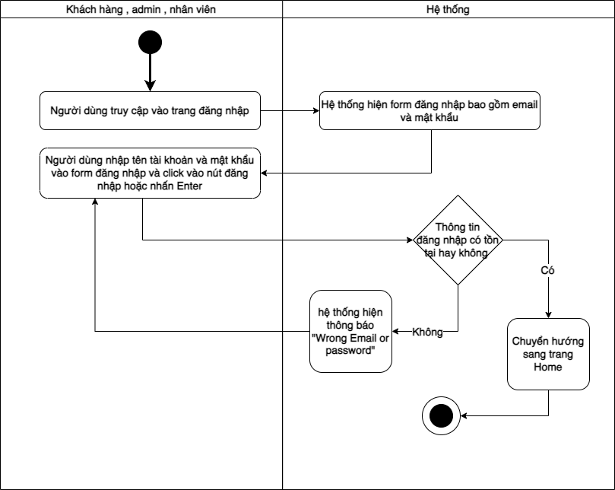

**Hình 11: Biều đồ hoạt động cho ca sử dụng"Login"**

* “Register”:

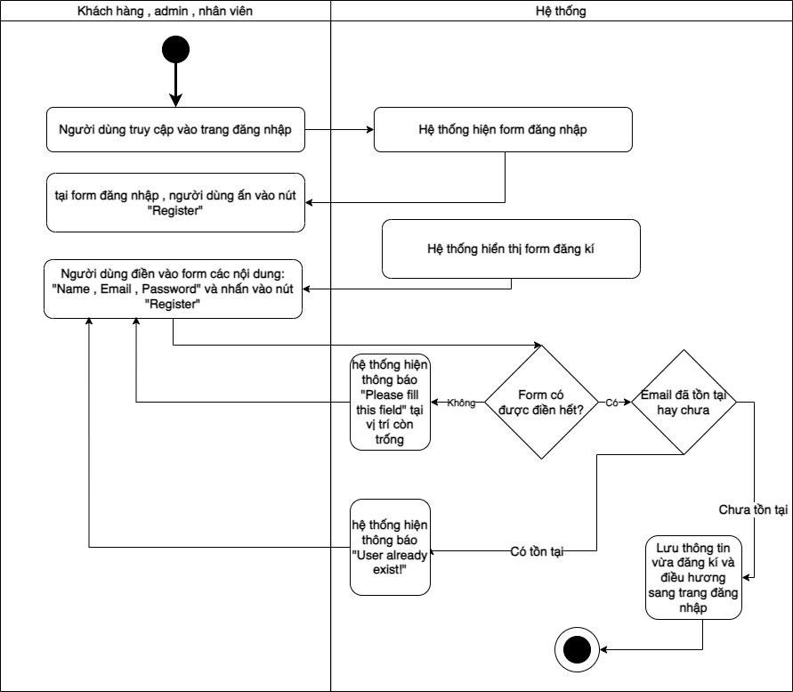

**Hình 12: Biểu đồ hoạt động cho ca sử dụng "Register"**

“Logout”

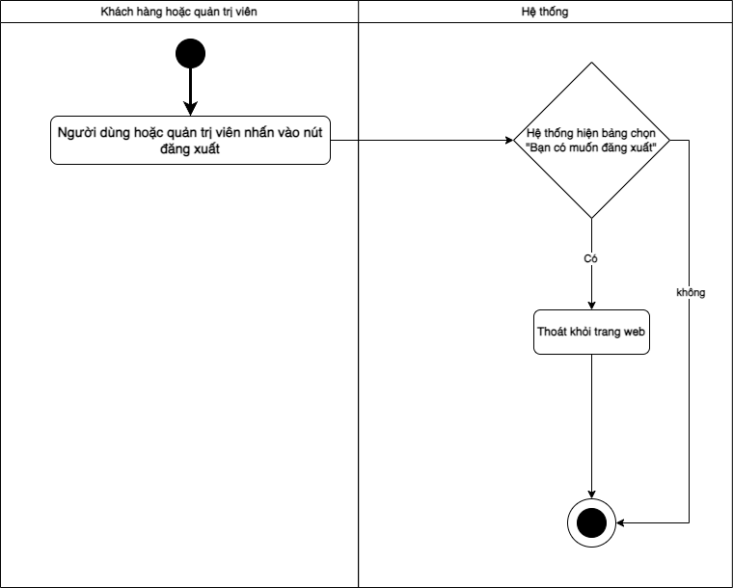

**Hình 13: Biểu đồ hoạt động cho cả sử dụng "Logout"**

“Search Products”

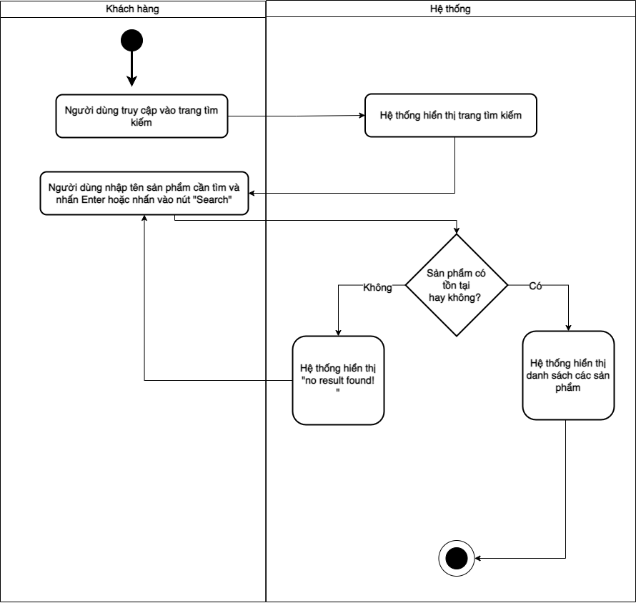

**Hình 14: Biểu đồ hoạt động cho ca sử dụng "Search Product"**

“Add product to cart”

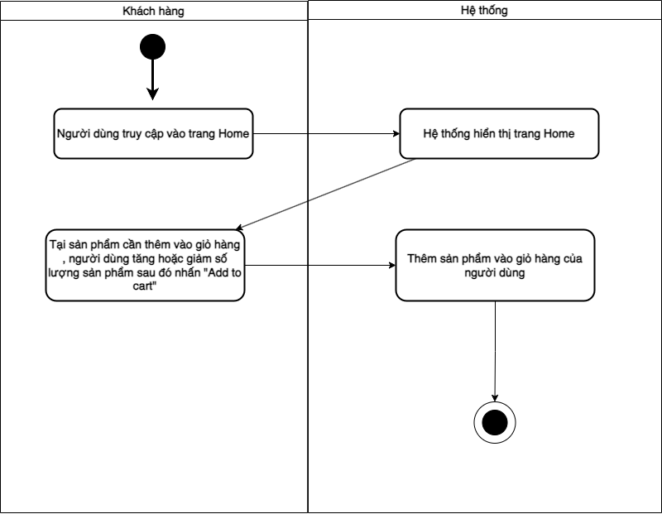

#### “Change cart product Quantity”

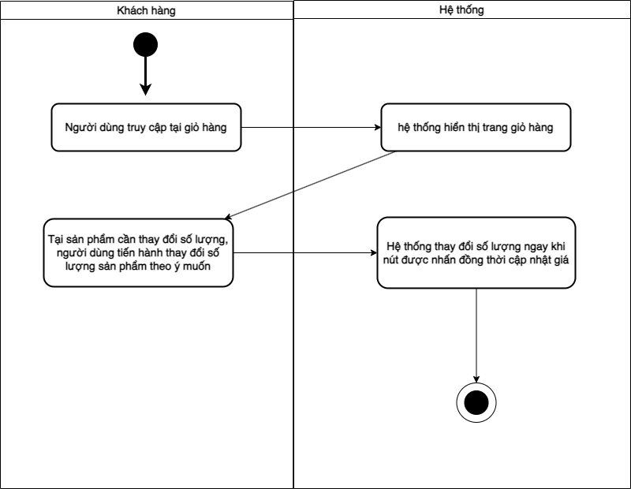

“Delete product from cart”

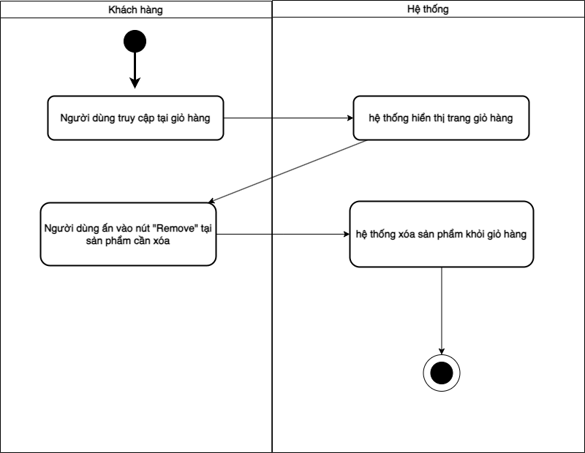

#### 3.3.2. Biểu đồ trình tự

* Biểu đồ trình tự cho ca sử dụng “Đăng nhập”:

**Hình 15: Biểu đồ trình tự cho ca sử dụng "Đăng nhập"**

* Biểu đồ trình tự cho ca sử dụng “Quản lý sản phẩm”:

**Hình 16: Biểu đồ trình tự cho ca sử "Quản lý sản phẩm"**

* Biểu đồ trình tự cho ca sử dụng “Đăng ký”:

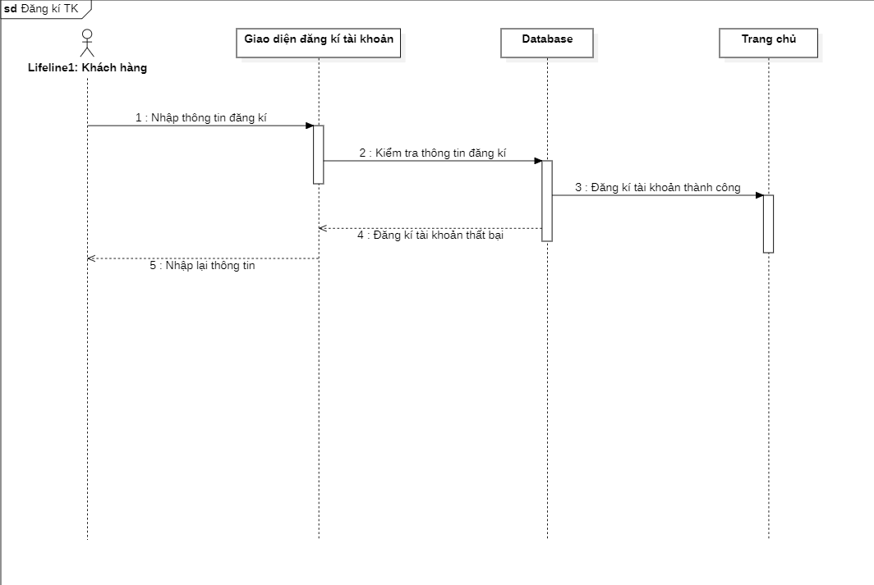

**Hình 17: Biểu đồ trình tự cho ca sử dụng "Đăng ký"**

* Biểu đồ trình tự cho ca sử dụng “quản lý đơn hàng”:

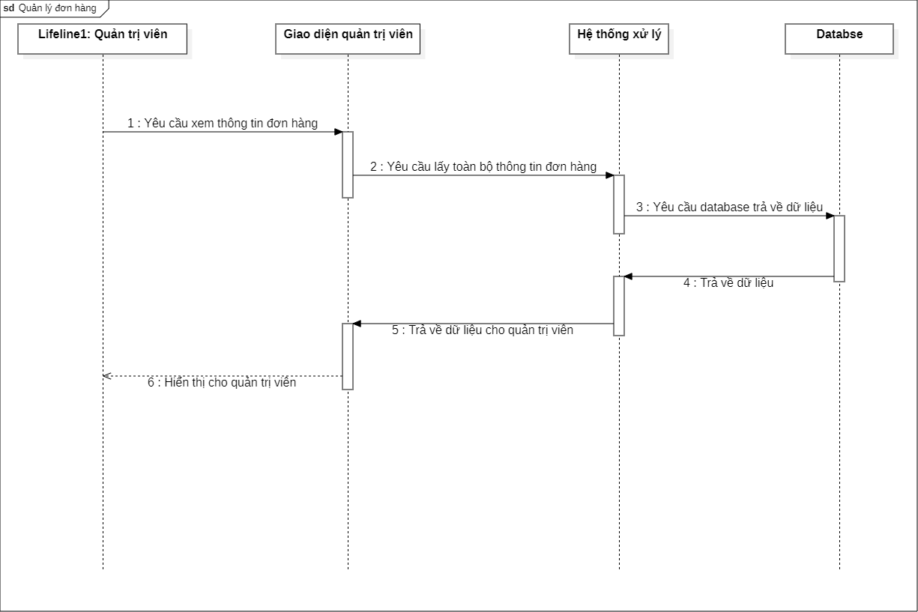

**Hình 18: Biểu đồ trình tự cho ca sử "quản lý sản phẩm"**

* Biểu đồ trình tự cho ca sử dụng “quản lý thông báo”:

**Hình 19:Biểu đồ trình tự cho ca sử dụng "quản lý thông báo"**

## Chương 4. Triển khai xây dựng

### 4.1. Về phía người dùng

#### 4.1.1. Chức năng đăng nhập/đăng ký

* Mỗi email chỉ được sử dụng cho duy nhất 1 tài khoản.

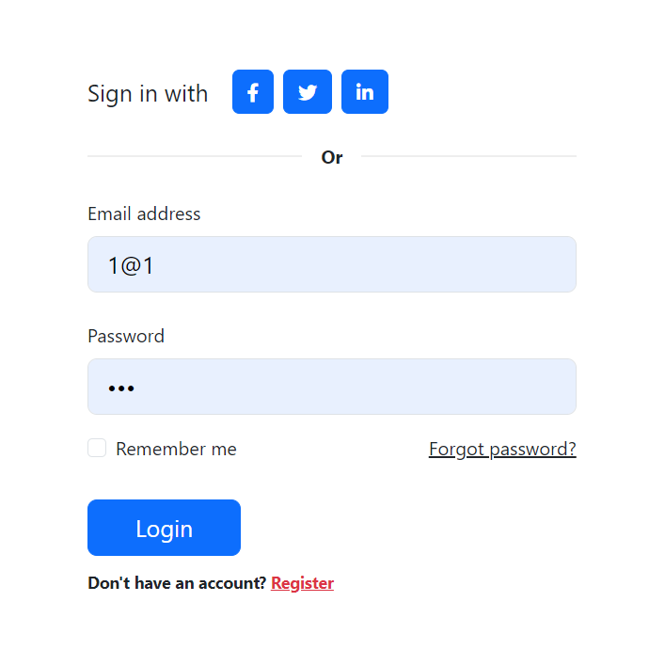

**Hình 21: Chức năng đăng nhập**

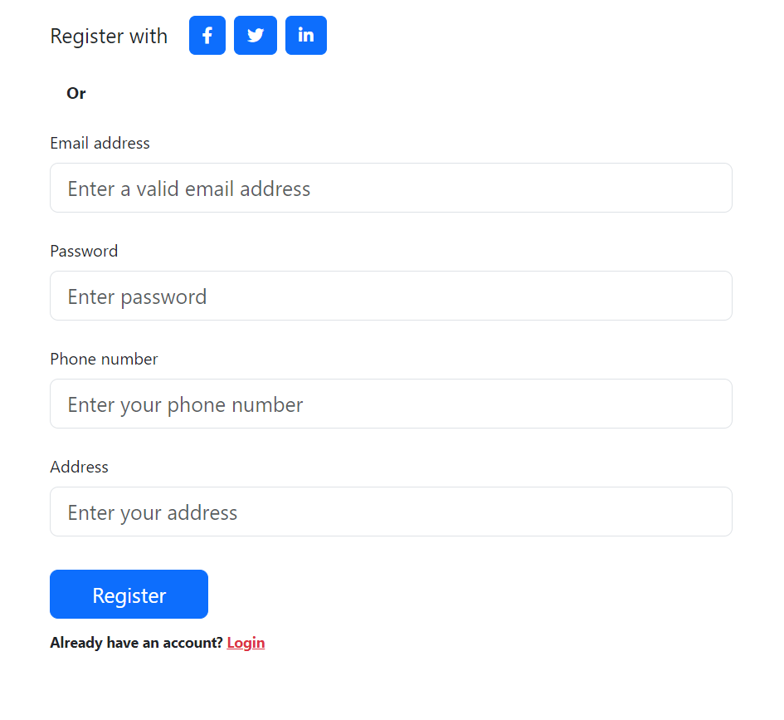

**Hình 22: Chức năng đăng ký**

#### 4.1.2. Chức năng tất cả sản phẩm

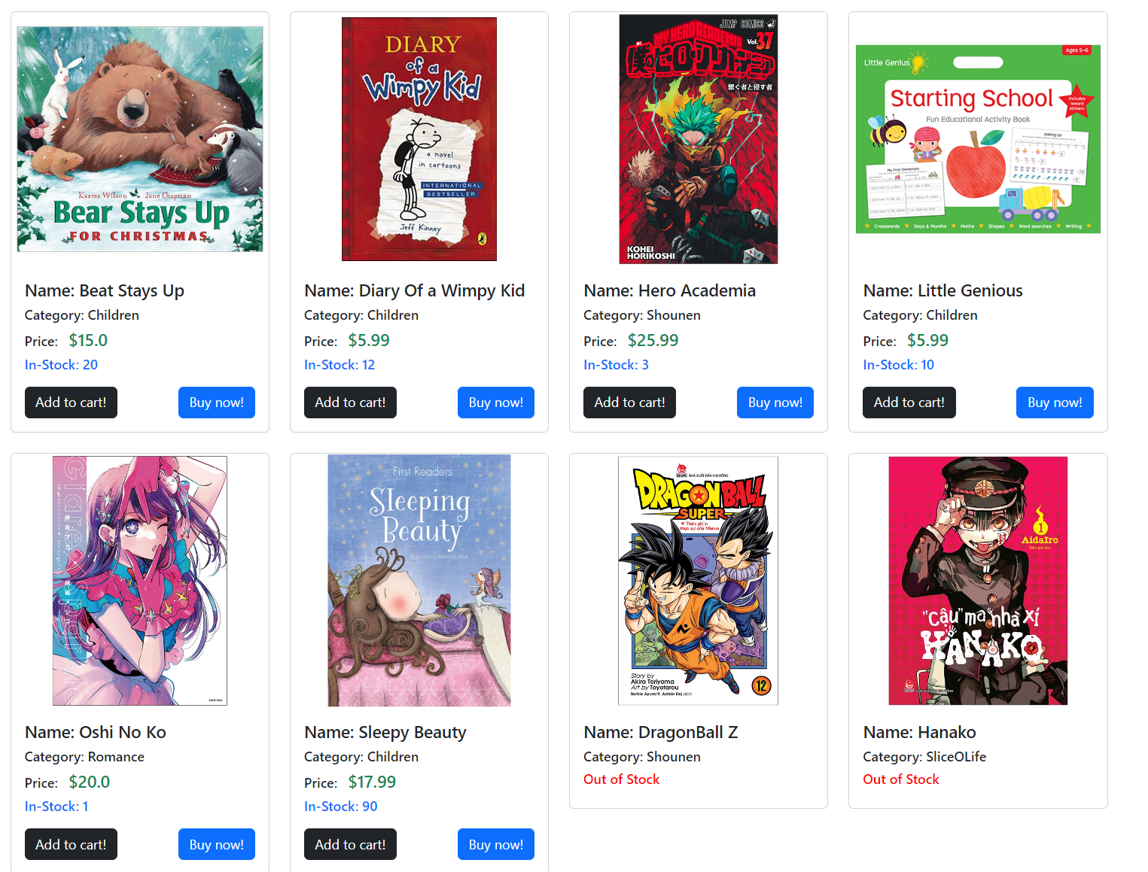

**Hình 23: Chức năng xem sản phẩm**

#### 4.1.3. Chức năng tìm kiếm sản phẩm

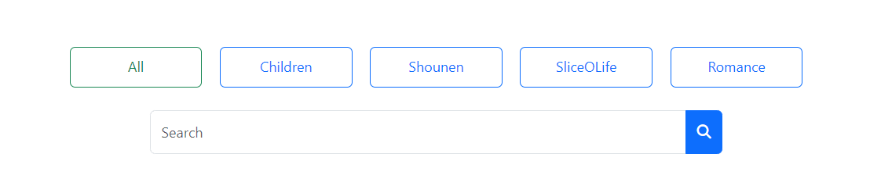

**Hình 24: Chức năng tìm kiếm sản phẩm**

#### 4.1.4. Chức năng xem đơn hàng đã đặt

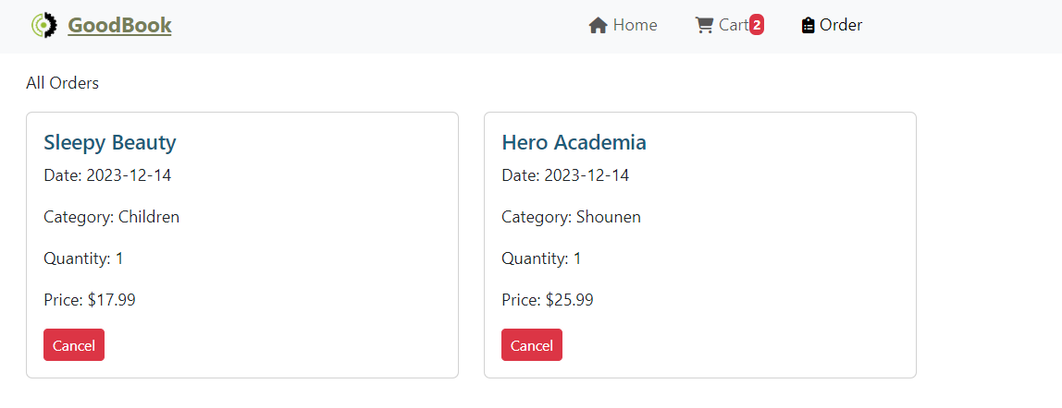

Hình 25: Chức năng xem đơn hàng đã đặt

#### 4.1.5. Chức năng quản lý giỏ hàng

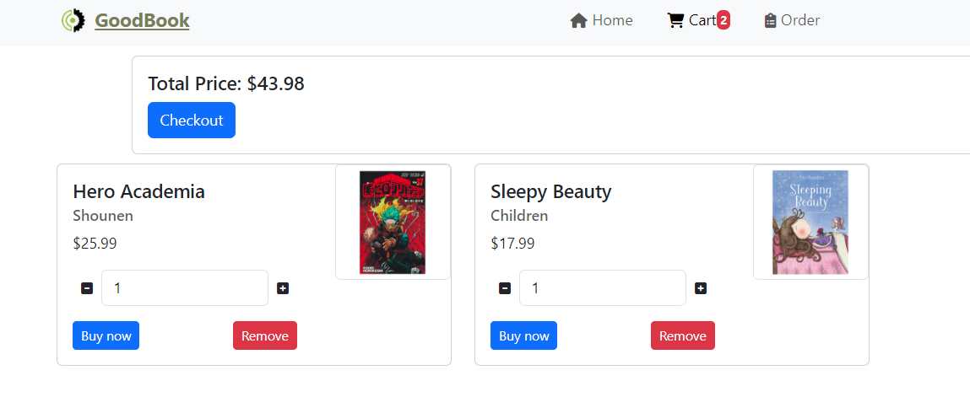

**Hình 26: Chức năng quản lý giỏ hàng**

#### 4.1.6. Chức năng phản hồi thông tin

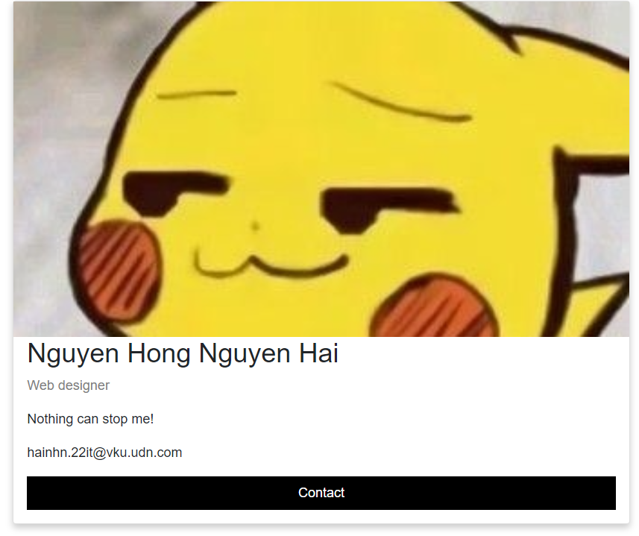

**Hình 28: Chức năng phản hồi thông tin**

### 4.2. Về phía quản trị viên

#### 4.2.1 Chức năng quản lý sản phẩm

Gồm có:

* Thêm sản phẩm.

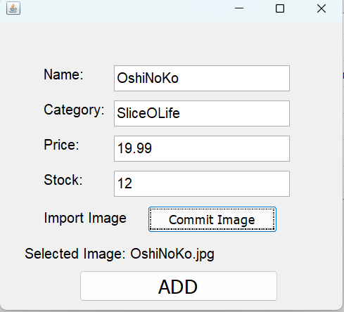

**Hình 29: Chức năng thêm sản phẩm**

* Cập nhật sản phẩm.

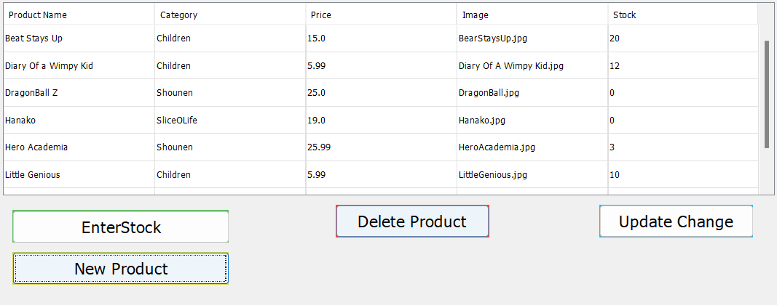

* Xóa sản phẩm.



**Hình 30: Chức năng cập nhật và xóa sản phẩm**

#### 4.2.2 Chức năng quản lý đơn hàng

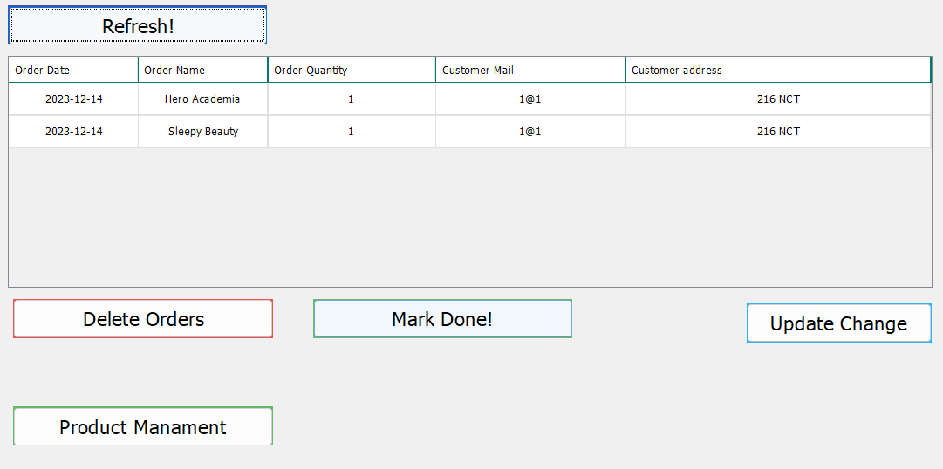

**Hình 31: Chức năng quản lý đơn hàng**

Gồm có:

* Xóa đơn hàng.

#### 4.2.3 Chức năng quản lý người dùng

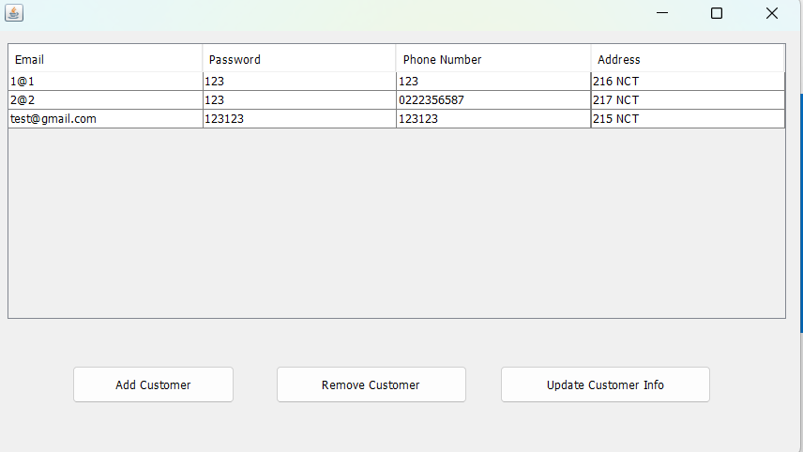

**Hình 32: Chức năng quả lý người dùng**

## Chương 5. Kết luận và hướng phát triển

### 5.1. Kết luận

* Tìm hiểu được cách thức hoạt động của một cửa hàng kinh doanh trực tuyến.
* Áp dụng được các kiến thức đã học như sử dụng cơ sở dữ liệu, phân tích và thiết kế hệ thống, thiết kế giao diện cho website bằng HTML, CSS, JS, ... và phần backend cho website bằng ngôn ngữ PHP.

### 5.2. Hướng phát triển

* Tìm hiểu kĩ hơn về thành phần, chức năng của một website thương mại điện tử.
* Cải tiến website bằng những thuật toán, ngôn ngữ tốt hơn nhằm tối ưu thời gian thực hiện trên hệ thống, tăng trải nghiệm người dùng.

## DANH MỤC TÀI LIỆU THAM KHẢO

* [W3Schools Online Web Tutorials](https://www.w3schools.com/)
* [Nhà sách trực tuyến Fahasa.com Icon Home - FAHASA.COM](https://www.fahasa.com/)
* [9 Bước Xây Dựng Website Thương Mại Điện Tử: Lập Website Bán Hàng (onepixelmedia.com)](https://onepixelmedia.com/vi/xay-dung-website-thuong-mai-dien-tu/)
* [Nhà Sách Phương Nam (nhasachphuongnam.com)](https://nhasachphuongnam.com/)

### x

x

x